**Всероссийская олимпиада школьников**

**2019–2020 учебный год**

**Школьный этап**

**Физика**

**7 класс**

*( время выполнения 45 минут )*

1. 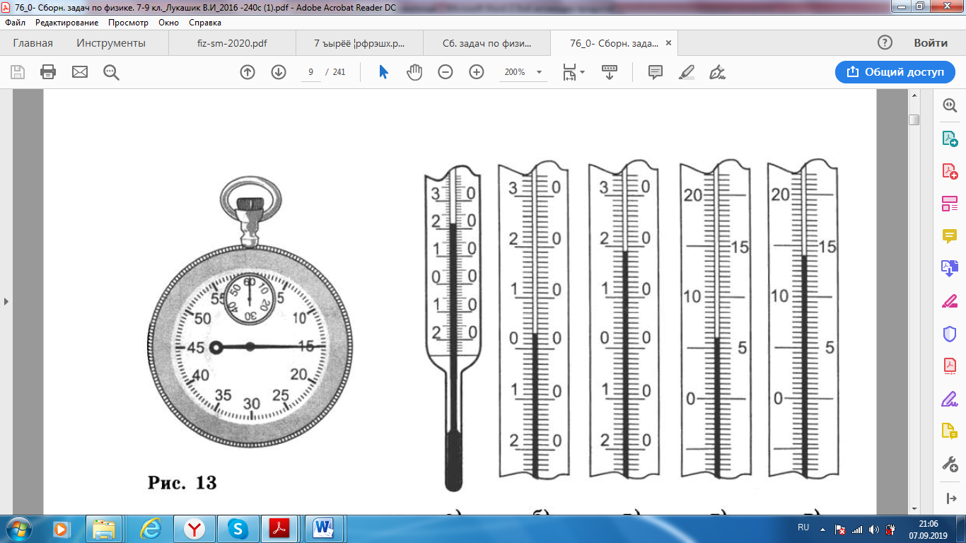Задача ( 10 баллов ) Определите показания и цену деления термометра. См. рисунок слева.
2. Задача ( 10 баллов ) Сколько ведер объемом 12 л вмещает аквариум, длина которого 30 см, ширина 50 см и высота 40 см?
3. Задача ( 10 баллов ) Что надо сделать , чтобы вынуть стальной болт , застрявший в бронзовой втулке?
4. Задача ( 10 баллов) У вас имеется коробка кнопок. Как измерить с помощью мензурки объем одной кнопки? Опишите свой метод.

**Всероссийская олимпиада школьников**

**2019–2020 учебный год**

**Школьный этап**

**Физика**

**8 класс**

*( время выполнения 45 минут )*

1. Задача ( 10 баллов) Постройте график пути движения поезда между двумя станциями А и В по следующим данным. Расстояние от А до В равно 60 км. Двигаясь от А к В со скоростью 40 км/ч , поезд на полпути делает пятиминутную остановку , потом продолжает двигаться дальше со скоростью 60 км/ч. На станции В поезд стоит 20 минут, затем движется обратно без остановок со скоростью 45 км/ч.
2. Задача ( 10 баллов) Площадь предохранительного клапана ( см рис. ) 3 см2. Он должен открываться при давлении 12 атмосфер ( 1 атм. = 101 кПа ). Какой груз для этого надо укрепить на рычаге?
3. Задача ( 10 баллов) Можно ли использовать термос для хранения мороженного? Если да, то почему? Если нет, то почему?
4. Задача ( 10 баллов ) В медную кастрюлю массой 2.5 кг налито 8 кг воды при 10 °С. Какое количество теплоты необходимо, чтобы воду в кастрюле нагреть до кипения? Удельная теплоемкость воды 4200 Дж/кг * °С, удельная теплоемкость меди 400 Дж/кг * °С.

**Всероссийская олимпиада школьников**

**2019–2020 учебный год**

**Школьный этап**

**Физика**

**9 класс**

*( время выполнения 50 минут )*

1. Задача ( 10 баллов ) На лодке плывут поперек реки шириной 48 м, причем, пока переплывают реку, течение сносит лодку вниз по течению на 36 метров. Определите скорость лодки относительно берега реки, если время движения лодки 1 минута.
2. Задача ( 10 баллов ) Автомобиль движется прямолинейно и равномерно со скоростью 54 км/ч. Впереди него в том же направлении прямолинейно и равномерно движется мотороллер со скоростью 36 км/ч. В начальный момент времени t0 = 0 расстояние между ними 600 м. За какое время автомобиль догонит мотороллер?
3. Задача ( 10 баллов ) Пробирка с эфиром погружена в стакан с водой, охлажденной до 0 °С. Продувая через эфир воздух, испаряют эфир, вследствие чего на пробирке образуется ледяная корка. Определите, сколько получилось льда при испарении 125 г эфира ( удельная теплота парообразования эфира 356 кДж/кг, удельная теплота плавления льда 340 кДж/кг ). Потерями энергии пренебречь.
4. Задача ( 10 баллов ) Сопротивление по 4 Ом каждое соединены как показано на рисунке. Напряжение между клеммами 12 В. Каково общее сопротивление? Какова сила тока в цепи?

**Всероссийская олимпиада школьников**

**2019–2020 учебный год**

**Школьный этап**

**Физика**

**10 класс**

*( время выполнения 60 минут )*

1. Задача ( 10 баллов )

Электричка, двигавшаяся со скоростью 64,8 км/ч, после начала торможения до полной остановки прошла 180 м. Определите ее ускорение и время торможения.

1. Задача ( 10 баллов )

По горизонтальной плоскости перемещается груз массой 3 кг с ускорением 0,3 м/с2. Под действием какой горизонтальной силы перемещается груз, если сила трения скольжения равна 2 Н?

1. Задача (10 баллов)

Солнечный луч падает на поверхность стола под углом α = 50° (см. рис). Нарисуйте, под каким углом к поверхности стола надо расположить плоское зеркальце, чтобы направить солнечный зайчик:

А) вертикально вверх;

Б) горизонтально.

1. Задача (10 баллов)

Напряжение в сети электрички 200 В. Для отопления вагона необходимо в час количество теплоты, равное 8,38 МДж. Какая сила тока необходима для отопления? Каково должно быть сопротивление нагревательного прибора ?

1. Задача (10 баллов)

Одна из двух совершенно одинаковых по внешнему виду стальных палочек намагничена. Как узнать, какая из этих палочек намагничена, не имея под рукой никаких других предметов, кроме этих палочек?

**Всероссийская олимпиада школьников**

**2019–2020 учебный год**

**Школьный этап**

**Физика**

**11 класс**

1. Задача ( 10 баллов )

Мотоцикл, двигавшийся со скоростью 27 км/ч, начал равномерно ускоряться и через 10 с достиг скорости 63 км/ч. Определите среднюю скорость мотоцикла при равноускоренном движении. Какой путь он проехал за время равноускоренного движения ?

1. Задача ( 10 баллов )

Параллельно друг другу равномерно движутся два поезда: пассажирский, длина которого равна 160 м, со скоростью 90 км/ч, и товарный, длина которого равна 500 м, со скоростью 50 км/ч. Поезда движутся в одном направлении. Какова относительная скорость движения поездов? В течение какого времени один поезд проходит мимо другого ?

1. Задача ( 10 баллов )

На тело массой 1,5 кг, лежащее на горизонтальной поверхности, начинает действовать сила F, направленная под углом α = 30° к горизонту (см. рис.). Коэффициент трения между телом и поверхностью равен 0,3. Определите ускорение тела, если модуль силы равен 4 Н.



1. Задача ( 10 баллов )

Пузырек воздуха всплывает со дна водоема. На глубине 6 м он имел объем 10 мм3. Найти объем пузырька у поверхности воды. Атмосферное давление принять 100 кПа. Температура не изменялась.

1. Задача ( 10 баллов )

К источнику тока с ЭДС 6 В подключили реостат. На рисунке показан график зависимости силы тока в реостате от его сопротивления. Чему равно внутренне сопротивление источника тока?